Итоговая контрольная работа по математике на конец
2014-2015 учебного года
Ученика(цы) 2-а класса___________________________________________
I вариант.
1.Дополните
Следующее число последовательности: 16, 24,32,40 _______.

2.Дополните
Значение выражения: 26×0+ 26×1 = ______.

3.Отметьте правильный ответ
Выражение, в котором сначала нужно выполнять действия первой ступени:
 56-18:2•3: 9
 (26+14): 5•4•1
 36:6+ 6•7-14
 65+24:3-16

4.Отметьте правильный ответ
Число 7 является корнем уравнения:
 96 – х = 88
 х ∙ 4 = 27
 63 : х = 9
 х + 8 = 16

5.Отметьте правильный ответ
Значение выражения (11+27:9 ) :2= ____:
 28
 8
 2
 7

6.Дополните.
«В лесничестве садоводы вырастили новые сорта дубов, сосен и берёз. Из них дубов - 15. Сосен в 3 раза меньше, чем дубов, а берёз – в 4раза больше, чем сосен. Количество берёз, выращенных в лесничестве равно …_____________».

7. Дополните
На рисунке изображены две геометрические фигуры. Свойство, которым фигуры различаются _______________

8. Дополните.
Длина отрезка АВ равна … дм… мм
А
В

1
2
3
4
5
6
7
8
9
10
11
12
13
14
0
15

9. Дополните
Река, имеющая наименьшую длину, называется _____________.
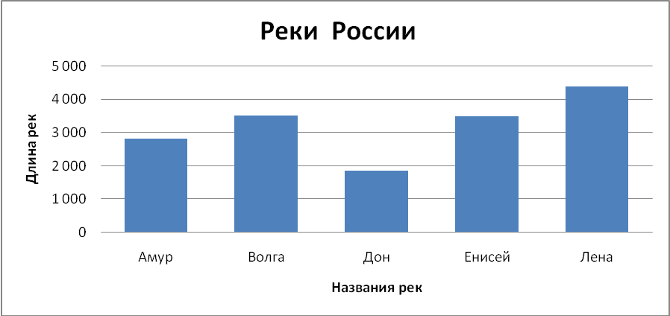

10*. Отметьте правильный ответ
Выражение для нахождения периметра прямоугольника со сторонами 7см и 2см
 7 ∙ 2
 (7 + 2) ∙ 2
 7 ∙ 2 +2 ∙ 2
 (7 ∙ 2) ∙ 2
11*. Соответствие между пропущенным числом и правилом, которое подходит к данному случаю:

□:6=2 | Если из уменьшаемого вычесть значение разности, то получим вычитаемое
□-17=35 | Если значение произведения разделить на один множитель, то получим другой множитель
28- □ =13 | Если значение частного умножить на делитель, то получим делимое
□•8=32 | Если к значению разности прибавить вычитаемое, то получим уменьшаемое.
12*. Отметьте правильный ответ
Выражение с действиями разных ступеней:
 36: (3•3) • 6
 68- (7+1) +34
 12•3:9 +48 -7
 (49:7) • 5 • 1

Итоговая контрольная работа по математике на конец
2014-2015 учебного года
Ученика(цы) 2-а класса___________________________________________
II вариант.
1.Дополните
Следующее число последовательности: 12, 18,24,30 _______.

2. Дополните
Значение выражения: 35×0+ 35×1 = ______.

3.Отметьте правильный ответ
Выражение, в котором сначала нужно выполнять действия второй ступени:
 56-18:(10-1)
 (26+14): 5•4•1
 36:6+ 6•7-14
 65+24 -16

4.Отметьте правильный ответ
Число 6 является корнем уравнения:
 96 – х = 91
 х ∙ 4 = 24
 63 : х = 9
 х + 8 = 15

5.Отметьте правильный ответ
Значение выражения (11- 36:9 ) •2= ____:
 12
 8
 14
 7

6.Дополните.
« Садоводы вырастили новые сорта роз, тюльпанов и лилий. Из них роз- 27. Тюльпанов в 3 раза меньше, чем роз, а лилий в 4раза больше, чем тюльпанов. Количество лилий, выращенных садоводами равно …».

7. Дополните
Общее свойство представленных на рисунке геометрических фигур___________________ .

8. Дополните.
Длина отрезка АВ равна … см… мм
А
В

1
2
3
4
5
6
7
8
9
10
11
12
13
14
0
15

9. Дополните.
Самый высокий вулкан Камчатки __________________________.

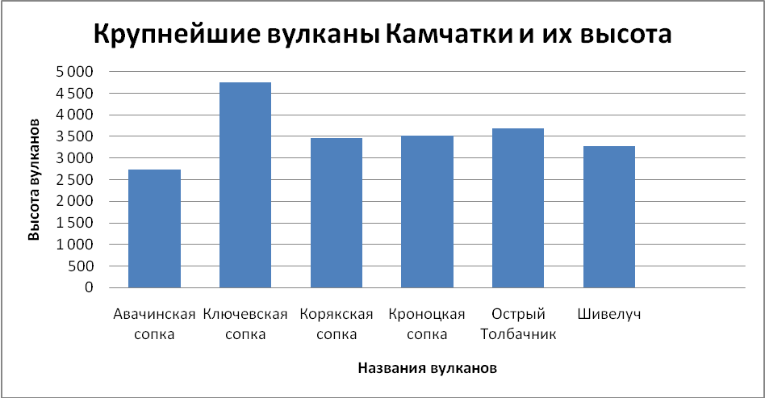

10*. Дополните.
Периметр прямоугольника, длина которого 6 см, а ширина 7см равен _____________________

11*. Соответствие между числом и выражением, которое подходит к данному случаю:

6•7 | (25:5) • (64:8)
4•9 | (42:7) • (42:6)
9•7 | (36:9) • (36:4)
5•8 | (27:3) • (49:7)

12*.Отметьте правильный ответ
К частному чисел 64 и 8 прибавить произведение чисел 5 и 5:
 (64 – 8) + 5 • 5
 (64 +8) + 5 • 5
 64: 8 + 5 • 5
 64 • 8 + 5: 5

